**Ejercicio Genérico M5A: Test - con imagen**

**\*** Nombre del guión a que corresponde el ejercicio

MA_10_03_CO

**DATOS DEL RECURSO**

**\*** Título del recurso (**65** caracteres máx.)

Razones trigonométricas

**\*** Descripción del recurso

Determina las razones trigonométricas de algunos triángulos rectángulos

**\*** Palabras clave del recurso (separadas por comas ",")

seno,coseno,tangente,cotangente,secante,cosecante

**\*** Tiempo estimado (minutos)

15 minutos

**\*** Acción didáctica (indicar sólo una)

|  |  |  |  |  |  |  |  |
| --- | --- | --- | --- | --- | --- | --- | --- |
| Exposición |  | Ejercitación | x | Preguntas con respuesta libre |  | Juegos |  |
| Estudio |  | Proyecto |  | Evaluación |  | Generador de actividades |  |

**\*** Competencia (indicar sólo una)

|  |  |  |  |
| --- | --- | --- | --- |
| … en comunicación lingüística |  | … matemática | x |
| … en el conocimiento y la interacción con el mundo físico |  | Tratamiento de la información y competencia digital |  |
| … social y ciudadana |  | … cultural y artística |  |
| … para aprender a aprender |  | Autonomía e iniciativa personal |  |

**\*** Tipo de Media (indicar sólo una)

|  |  |  |  |  |  |  |  |
| --- | --- | --- | --- | --- | --- | --- | --- |
| Secuencia de imágenes |  | Video |  | Animación |  | Interactivo |  |
| Actividad | x | Web |  | Mapa conceptual |  | Audio |  |
| Texto |  | Imagen |  | Documento |  |  |  |

**\*** Nivel del ejercicio, 1-Fácil, 2-Medio ó 3-Difícil

2- medio

**DATOS DEL EJERCICIO**

COPIA EL TÍTULO DEL RECURSO PARA EL TÍTULO DEL EJERCICIO AL MENOS QUE SEA DIFERENTE. RECUERDA EL TÍTULO NO DEBE REBASAR LOS 86 CARACTERES.

**\*** Título del ejercicio (**86** caracteres máx.)

Razones trigonométricas

**\*** Grado del ejercicio (Primaria o Secundaria); “P” o “S”

“S”

**\*** Enunciado (Instrucción **193** caracteres máximo)

Determina los valores de la razón trigonométrica solicitada.

Más información (ventana flotante)

Mostrar al inicio del ejercicio ventana Más información (S/N)

(N)

**\*** Sin ordenación aleatoria (S/N):)

(S)

Mostrar calculadora (S/N)

(N)

**NO**: PERMITE SELECCIONAR MÁS DE UNA OPCIÓN, APLICA A TODAS LAS PREGUNTAS DEL EJERCICIO.

**\*** Respuesta única (S/N)

(S)

MÍN. 1 MÁX. 10. TEST-TEXTO CON IMAGEN (OPCIÓN MÚLTIPLE). LA EXPLICACIÓN SE MUESTRA AL MOMENTO DE PEDIR LA SOLUCIÓN. POR LO MENOS UNA O TODAS LAS RESPUESTAS DE UNA PREGUNTA PUEDEN SER CORRECTAS, MARQUE ÉSTAS CON NEGRITA.

**\*** Pregunta 1 (**173** caracteres máximo)

Para el siguiente triangulo determina el valor de la *tan β.*

Explicación (**173** caracteres máximo)

Utiliza el triángulo rectángulo para determinar el valor de la razón trigonométrica solicitada.

**\*** IMAGEN:

**\*** Nombre de archivo Shutterstock o descripción de ilustración a crear

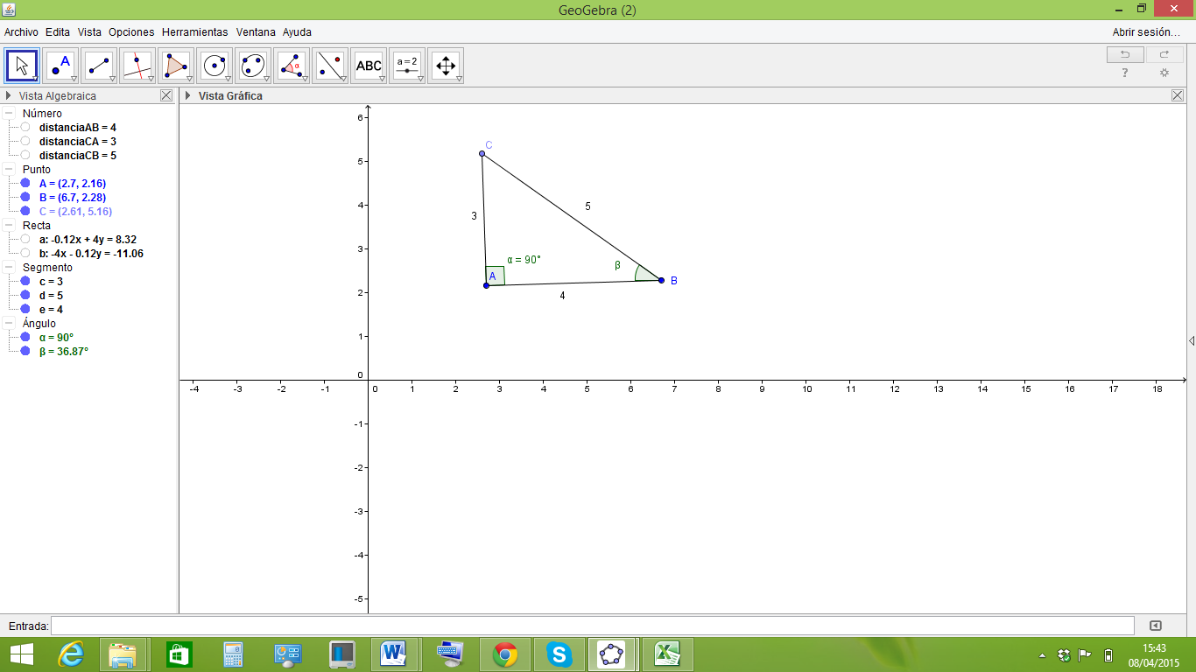

**\*** Respuestas (mín. 2 – máx. 5, 58 caracteres máximo cada respuesta)

* **¾**
* 4/3
* 4/5
* 5/3

Pregunta 2 (**173** caracteres máximo)

Para el siguiente triangulo determina el valor de la *sen β*

Explicación (**173** caracteres máximo)

Utiliza el triángulo rectángulo para determinar el valor de la razón trigonométrica solicitada.

**\*** IMAGEN:

**\*** Nombre de archivo Shutterstock o descripción de ilustración a crear



**\*** Respuestas (mín. 2 – máx. 5, 58 caracteres máximo cada respuesta)

* 3/4
* **3/5**
* 4/5
* 5/3

Pregunta 3 (**173** caracteres máximo)

Para el siguiente triangulo determina el valor de la *cos β*

Explicación (**173** caracteres máximo)

Utiliza el triángulo rectángulo para determinar el valor de la razón trigonométrica solicitada.

**\*** IMAGEN:

**\*** Imagen normal (codificado ejemplo, CI_S3_G1_REC10_F1n)



**\*** Imagen amplificada **opcional** (codificado ejemplo, CI_S3_G1_REC10_F1a)

**\*** Respuestas (mín. 2 – máx. 5, 58 caracteres máximo cada respuesta)

* 3/4
* 3/5
* **4/5**
* 5/3

Pregunta 4 (**173** caracteres máximo)

Para el siguiente triangulo determina el valor de la *cot* β

Explicación (**173** caracteres máximo)

Utiliza el triángulo rectángulo para determinar el valor de la razón trigonométrica solicitada.

**\*** IMAGEN:

**\*** Nombre de archivo Shutterstock o descripción de ilustración a crear



**\*** Respuestas (mín. 2 – máx. 5, 58 caracteres máximo cada respuesta)

* **4/3**
* 3/5
* 4/5
* 5/3

Pregunta 5 (**173** caracteres máximo)

Para el siguiente triangulo determina el valor de la *sec β*

Explicación (**173** caracteres máximo)

Utiliza el triángulo rectángulo para determinar el valor de la razón trigonométrica solicitada.

**\*** IMAGEN:

**\*** Nombre de archivo Shutterstock o descripción de ilustración a crear



**\*** Respuestas (mín. 2 – máx. 5, 58 caracteres máximo cada respuesta)

* 4/3
* **5/4**
* 4/5
* 5/3

Pregunta 6 (**173** caracteres máximo) Para el siguiente triangulo determina el valor de *csc β*

Explicación (**173** caracteres máximo) Utiliza el triángulo rectángulo para determinar el valor de la razón trigonométrica solicitada.

**\*** IMAGEN:

**\*** Nombre de archivo Shutterstock o descripción de ilustración a crear



**\*** Respuestas (mín. 2 – máx. 5, 58 caracteres máximo cada respuesta)

* 4/3
* 5/4
* 4/5
* **5/3**

Pregunta 7 (**173** caracteres máximo) Para el siguiente triángulo determina el valor de *cos α*

Explicación (**173** caracteres máximo) Emplea el triángulo rectángulo para determinar el valor de la razón trigonométrica solicitada. (Sugerencia: Utiliza el teorema de Pitágoras para determinar el valor de la hipotenusa).

**\*** IMAGEN:

**\*** Nombre de archivo Shutterstock o descripción de ilustración a crear

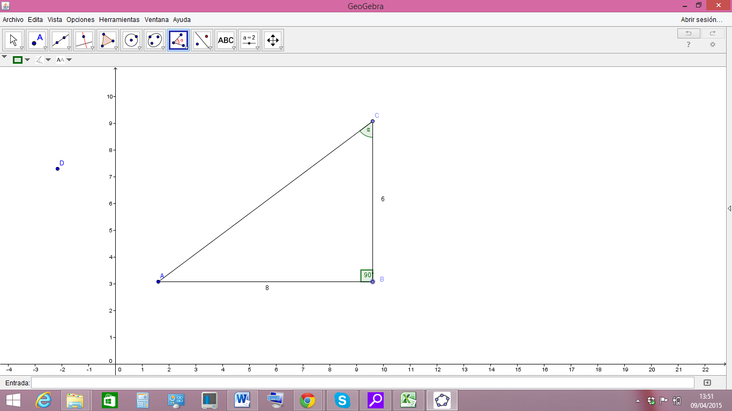

**\*** Respuestas (mín. 2 – máx. 5, 58 caracteres máximo cada respuesta)

* **6/10**
* **3/5**
* **60/10**
* **0,6**

Pregunta 8 (**173** caracteres máximo) Para el siguiente triangulo determina el valor de *sen α*

**\*** IMAGEN:

**\*** Nombre de archivo Shutterstock o descripción de ilustración a crear



**\*** Respuestas (mín. 2 – máx. 5, 58 caracteres máximo cada respuesta)

* **8/10**
* **0,8**
* 8,10
* **4/5**

Pregunta 9 (**173** caracteres máximo)

Para el siguiente triangulo determina el valor de *tan α*

Explicación (**173** caracteres máximo)

Emplea el triángulo rectángulo para determinar el valor de la razón trigonométrica solicitada. (Sugerencia: Utiliza el teorema de Pitágoras para determinar el valor de la hipotenusa).

**\*** IMAGEN:

**\*** Nombre de archivo Shutterstock o descripción de ilustración a crear

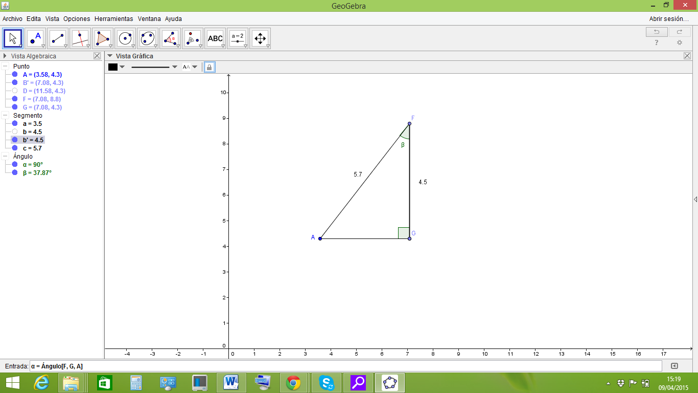

**\*** Respuestas (mín. 2 – máx. 5, 58 caracteres máximo cada respuesta)

* 3,5
* 4,5
$0,\hat{7}$

* 1,3